  Зимой на водоеме!  Не выходите с ребенком на заледеневшие водоемы!  Если лед провалился - нужно громко звать на помощь и пытаться выбраться, наползая или накатываясь на край! Барахтаться нельзя! Если получилось выбраться, надо отползти или откатиться от края. Вот основные правила безопасного поведения в зимнее время года, которые следует помнить взрослым и учить детей соблюдать их! |  | Безопасные зимние каникулы  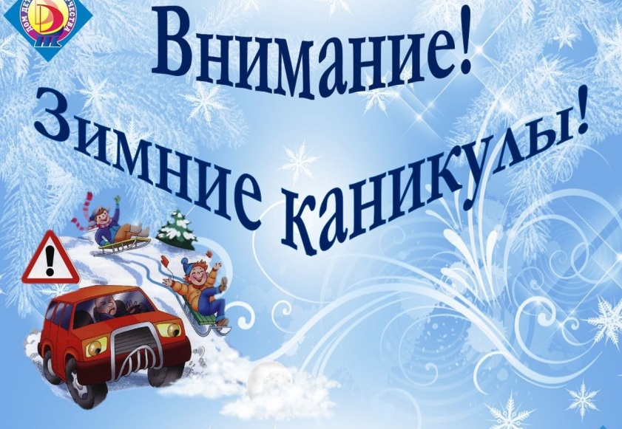
ПОВЕДЕНИЕ НА ДОРОГЕ  Главное правило поведения на дороге зимой — удвоенное внимание и повышенная осторожность! Дети редко акцентируют внимание на специфические «зимние» опасности, поэтому объясните ребенку, почему на зимней дороге необходимо особое внимание! Покупайте одежду со светоотражающими элементами (нашивки на курточке, элементы рюкзака), что позволит водителю с большей вероятностью увидеть вашего ребенка в темное время суток. В снегопады заметно ухудшается видимость, появляются заносы, ограничивается и затрудняется движение пешеходов и транспорта. Снег залепляет глаза пешеходам и мешает обзору дороги. Для водителя видимость на дороге тоже ухудшается. Яркое солнце, как ни странно, тоже помеха оно, как бы «ослепляется» человека. Поэтому надо быть крайне внимательными. В снежный накат или гололед повышается вероятность «юза», заноса автомобиля, и самое главное — непредсказуемо удлиняется тормозной путь.  Теплая зимняя одежда мешает свободно двигаться, сковывает движения. Кроме того, капюшоны, мохнатые воротники и зимние шапки так же мешают обзору. | ИГРЫ ОКОЛО ДОМА  1. Не разрешайте детям играть у дороги. Учите детей, что нельзя выбегать на проезжую часть.  2. Нежелательно валяться и играть в сугробах, которые находятся, например, под окнами домов или около подъезда. И, конечно, не позволяйте прыгать в сугроб с высоты. Неизвестно, что таит в нем пушистый снежок: под свежевыпавшим снегом может быть все что угодно: разбитые бутылки, камень, либо проволока, может там оказаться и мусор, который кто-то не донес до мусорки – да все что угодно! Объясните детям, что нельзя брать в рот снег, ледяные корочки, сосульки: в них много невидимой для глаз грязи и микробов, которые могут вызвать болезнь. При игре в снежки расскажите ребенку, что кидаться в лицо нельзя! И не позволяйте детям строить глубокие снежные туннели, которые могут обвалиться!  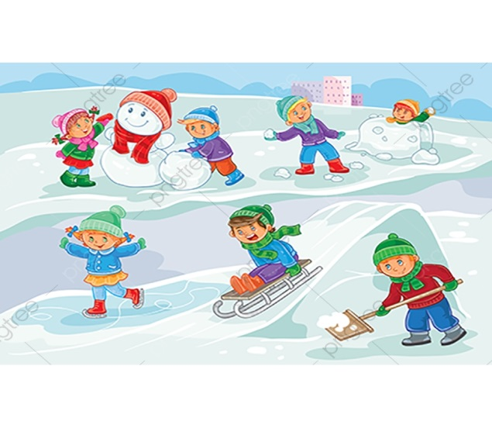 | КАТАНИЕ НА САНКАХ И ЛЕДЯНКАХ  Для прогулки на санках ребенка надо одеть потеплее. Прежде чем ребенок сядет на санки, проверьте, нет ли в них неисправностей. Кататься на санках с горки нежелательно, лучше на ледянках. Объясните ребенку заранее, что на горке надо соблюдать дисциплину и последовательность. Вам необходимо самим убедиться в безопасности горки, поэтому перед катанием внимательно изучите местность. Спуск не должен выходить на проезжую часть, а малышей лучше катать с маленьких пологих снежных горок, причём в немноголюдных местах и при отсутствии деревьев, заборов и других препятствий. Нельзя разрешать ребенку кататься на санках, лежа на животе, он может повредить зубы или голову. Кататься на санках стоя нельзя! Опасно привязывать санки друг к другу. Перевозить ребёнка через дорогу можно только в санках, которые толкаются перед собой. Если у них имеется только веревка-буксир, то ребенка необходимо вынуть. Следует учесть, что по малоснежной дороге с проплешинами асфальта санки едут медленно, поэтому будьте особенно бдительными.  